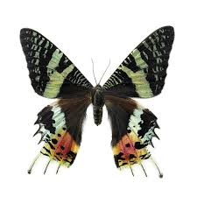
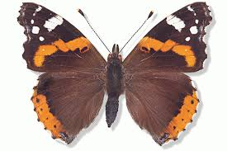

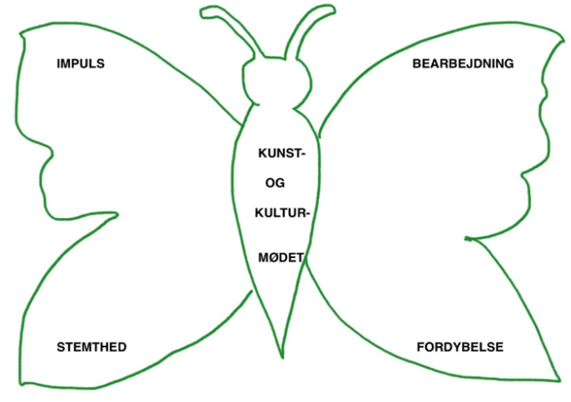
Program
Fra 9.30 Ankomst. kaffe/te og bolle m. ost i Kantinen
10.00 Velkomst ved projektkoordinator Lars Kjær Larsen og projektleder Bennyé D. Austring
10:20 ”Æstetiske læreprocesser” Oplæg ved dramaturg og lektor ved UCL, Martha Lagoni
10:50 ”Frikadellens flugt over plankeværket”. Oplæg ved Børnebogsforfatter og fortæller Jim Højberg, Vejlebibliotekerne
11:45 Workshop
12:00 Frokost i kantinen
12.40 Workshop
13:10 ”Asen og Masen” - Kulturtilbud til dagtilbud. Oplæg ved Lisbet Aagaard Lykke, Vejle Bys Museum og Mette Vibjerg Hansen, Give-Egnens museum
14:00 Workshop
14.15 Kaffe/te og kage-pause
14.30 Refleksioner over aktiviteter i egen institution og ideudveksling institutionerne imellem
15.00 Afrunding + kort om evaluering
Tak for i dag!

Projektdeltagere
Vejle Kommune
Institutioner | Personale
Grangård i Jelling  Lone Hagensen lonha@vejle.dk | Pædagog  Minella Andersen  Hanne Henningsen
Mariehønen i Jelling  Susanne Raffnsøe Dall surda@vejle.dk | Pædagog  Lene Berg Fallesen lebfa@vejle.dk  Gitte Hansen g.kokholm@hotmail.com
Mælkebøtten i Højen/Vejle  Mette Madsen mebma@vejle.dk | Pædagog  Helle Hvid HELHJ@vejle.dk
Skibet Børnehus i Skibet/Vejle  Birte Berg Kure bibku@vejle.dk | Pædagog  Karen Mansfeld-Giese karem@vejle.dk  Vibeke Enemark viben@hotmail.com  Kristin Bjørk Hilmarsdottir KRBHI@vejle.dk

KULT
Projektleder: Bennyé Austring BAU@UCSJ.dk
Projektkoordinator og kontaktperson, UCL og HistorieLab: Lars Kjær Larsen lakl1@ucl.dk
Projektdeltager, UCL og HistorieLab: Mette Nørregaard Christensen menc@ucl.dk
Virksomhedspraktik: Maya Sommer mfso@ucl.dk
Følgeforsker: Sally Thorhauge ssth@ucl.dk

Oplægsholdere/projektdeltagere
Dramaturg og lektor ved UCL Martha Lagoni mala@ucl.dk
Bibliotekar, børnebogsforfatter og fortæller Jim Højberg, Vejlebibliotekerne jim@vejlebib.dk
Museumsinspektør ved Kulturmuseet Spinderihallerne: Lisbeth Aagaard Lykke liala@vejle.dk
Museumsinspektør ved Give-Egnens Museum: Mette Vibjerg Hansen mvh@gem.dk
BørneTube: Mette Lyngager bornetube@gmail.com

